МБДОУ Кашарский детский сад №2 «Сказка»

20.02.2025г. Фотоотчёт о проведении праздника «Масленица».
Музыкальный руководитель: Белоброва Н.В.

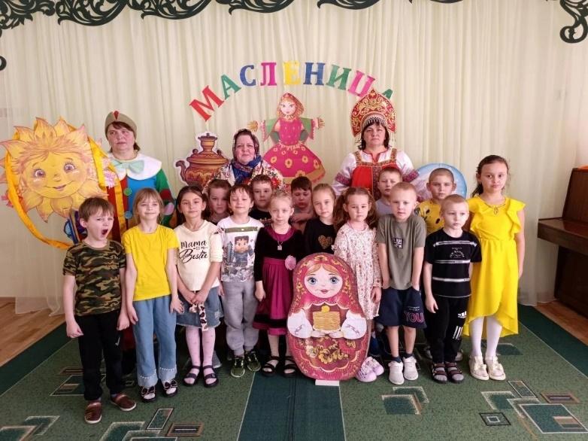

20 февраля в детском садике «Сказка» было проведено мероприятие, посвящённое народному празднику Масленица. В это мероприятие были вовлечены три группы детей: старшая, подготовительная и малыши.
Целью данного мероприятия было: воспитывать интерес, любовь и уважение к народным традициям, истокам русской культуры.

Под весёлую музыку «Это Масленица!» дети вошли в зал, где их встречали ведущие, одетые в русских народных костюмах. Детям напомнили о том, что праздник «Масленица» длился семь дней, каждый из которых по - своему назывался и сопровождался особыми, специальными действиями.

Праздник продолжил скоморох Проша, в руках которого красовался большой, яркий макет Солнца с лентами. Скоморох провёл несколько весёлых игр, задачами которых было: совершенствование двигательных умений и навыков детей.
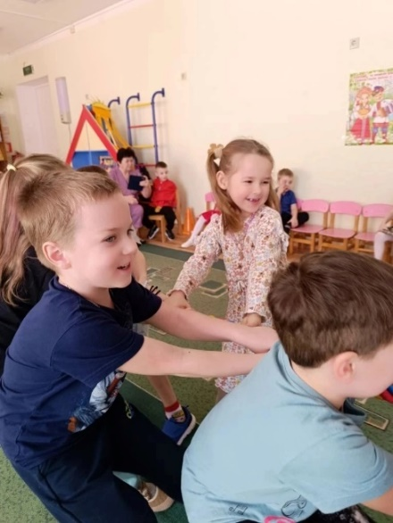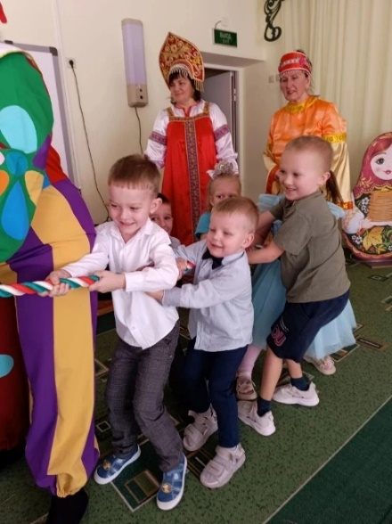

И наконец, все дождались приход самой Масленицы с загадками, игрой, румяными блинами.

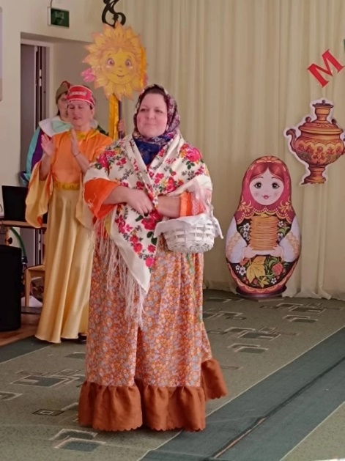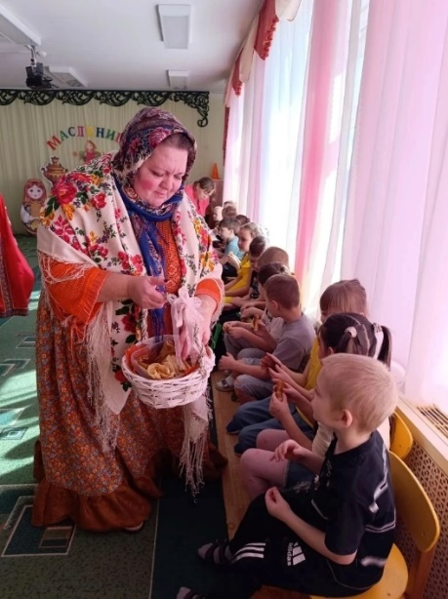

Дети исполнили заранее разученную песенку про блины и с огромным желанием и радостью получили по одному блинчику из рук самой Масленицы.

Для того, чтобы детям создать праздничное настроение зал был по-новому украшен. Для детей была изготовлена фото зона из трёх разного уровня огромных матрёшек, где центральное место занимала самая большая матрёшка с «окошком». Дети с огромным удовольствием подставляли свои личики в окошко и фотографировались.

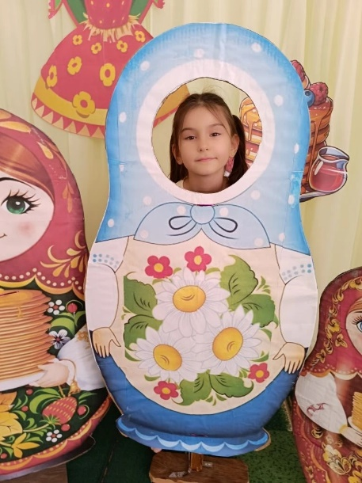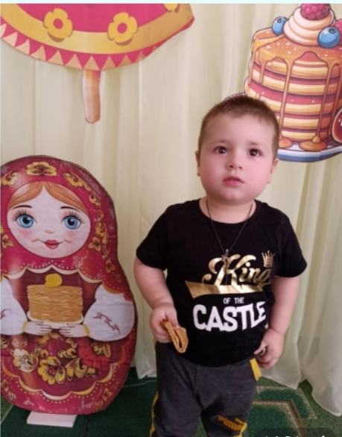

Малыши, вместе с детьми постарше, охотно становились в хороводы. Специально для них была изготовлена «Карусель». Ленточки на обруче этой карусели имели разные картинки, за которые дети брались одной рукой и бегали по кругу под музыку.

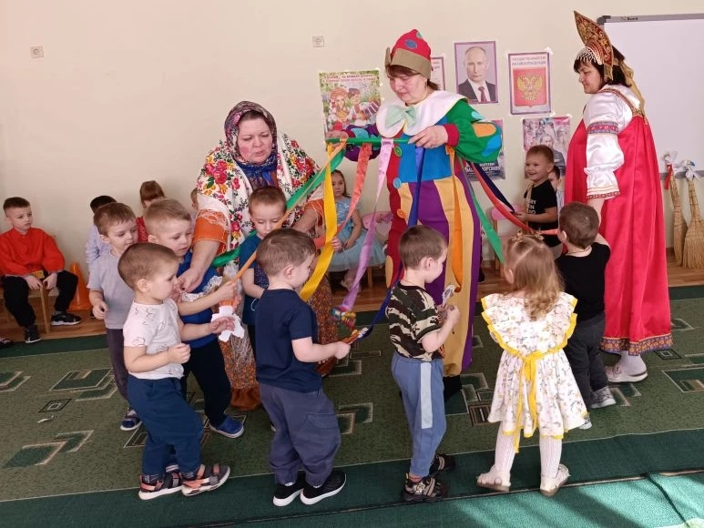

Далее праздник продолжился на улице, где было выставлено чучело Масленицы. Дети, под весёлую музыку, вокруг соломенной куклы поводили хороводы и, попрощавшись с Масленицей, весёлые, довольные вернулись в свои группы.
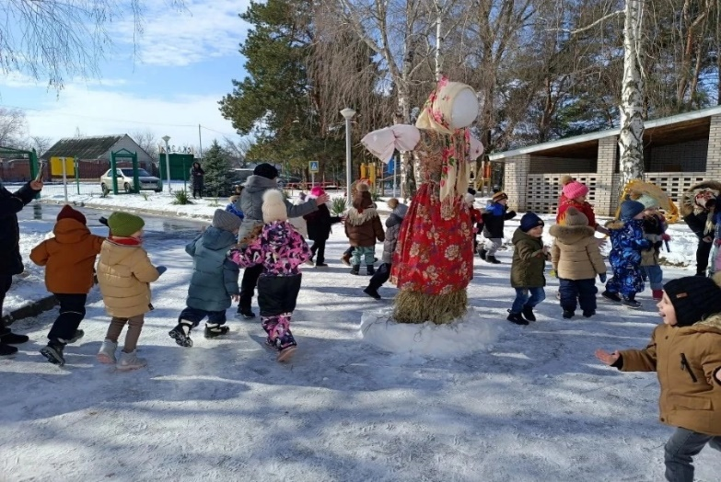
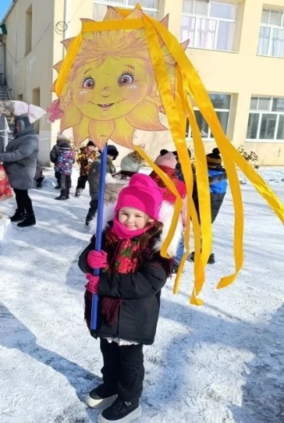

Вывод: цели и задачи праздника были выполнены: детям надолго запомнятся самые весёлые моменты праздника. Ведь именно для них было создано настроение торжества и веселья!

Заведующая МБДОУ №2 «Сказка»: _______________ / Е.В. Семыкина /

